北京市石景山区2021-2022学年八年级上学期期末考试地理试卷 地 理
第一部分
本部分共25题，每题1分，共25分。在每题列出的四个选项中，选出最符合题目要求的一项。
我国是位于世界东方的大国。图1为中国在地球上的位置。读图，完成1～3题。
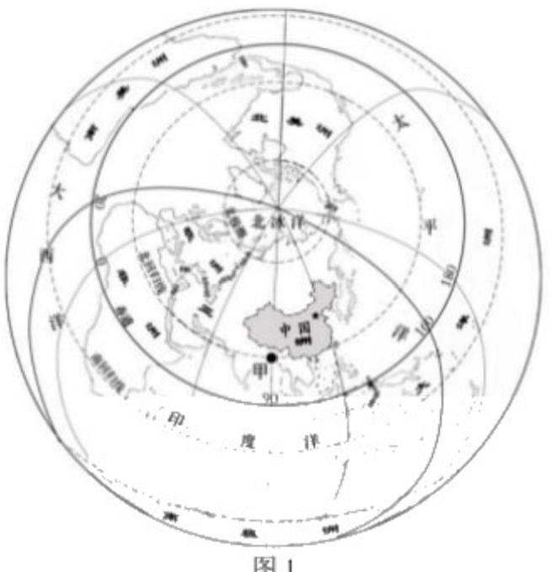

1.图中显示
A. 陆地面积大于海洋面积 B. 陆地被海洋分割、包围
C. 西半球所有的大洲分布状况 D. 南半球所有的大洋分布状况
2.我国
①西临太平洋 ②亚洲东部 ③ 北临北冰洋 ④海陆兼备
A.①② B.①③ C.②④ D.③④
3.图中甲点位于
A.23°26'N,90°E B.23°26'N,90°W
C.23°26'S,90E D.23°26'S,90°W
“高山有螺蚌壳，或生石中。此石即旧日之土，螺蚌即水中之物。下者却变而为高，柔者变而为刚。”(《朱子语
类》卷九十四)据此，完成第4、5题。
4.据文推测，该地
①山中有螺蚌壳 ②螺蚌活在土壤中 ③高山不断漂移 ④曾是海洋环境
A.①② B.②③ C.③④ D.①④
5.用文中现象的成因，可解释
A. 撒哈拉沙漠面积广大 B. 台湾海峡底部发现森林遗迹
C. 热带草原动物大迁徙 D. 荷兰人民填海扩大陆地面积

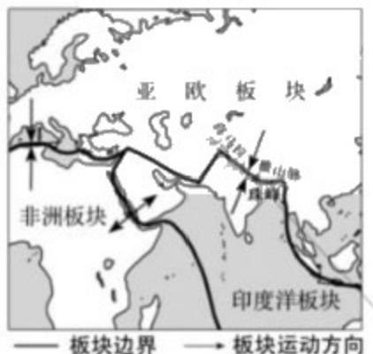
北极燕鸥是动物界的“迁徙之王”。北半球夏季时，北极燕鸥在北极圈附近繁殖后代，随着气温降低，它们开始长
途迁徙到南极越冬，每年在两极之间往返一次。图2为北极燕鸥迁徙路线示意。读图，完成6～8题。
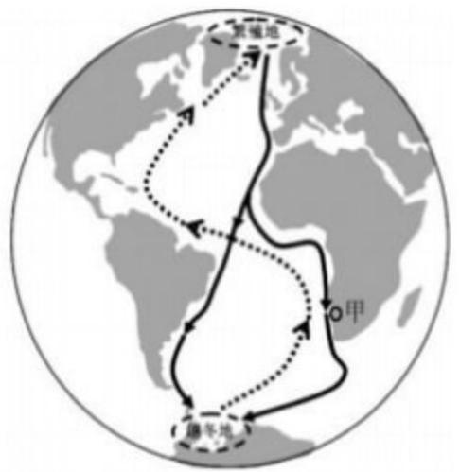
图 2
6.北极燕鸥一次往返迁徙的路程约
A.6371 千米 B. 小于两万千米 C. 超过四万千米 D. 赤道周长一半
7.北极燕鸥的繁殖地与越冬地
A. 东西距离遥远 B. 同现极昼现象 C. 四季分明 D. 季节相反
8.北极燕鸥某年10月末迁徙到甲地附近时，北京可能见到的自然景象
A. 清明时节雨纷纷 B. 小荷才露尖尖角
C. 霜叶红于二月花 D. 北风吹雁雪纷纷
珠穆朗玛峰(简称“珠峰”)是喜马拉雅山脉主峰。“珠峰长高了”!图3为喜马拉雅山脉形成示意图，图4为珠峰两
次高度测量值。读图，完成9～11题。

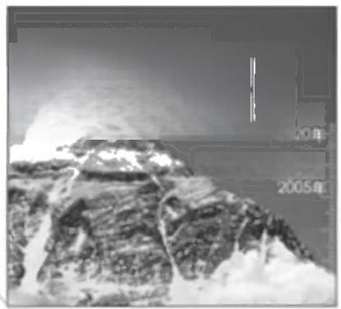
揉型酬均华算新亮程
8848B 米
884A43米

图3

图 4

9.珠峰“长高”是指
A. 峰顶与山脚相对高度持续变大 B. 珠穆朗玛峰海拔增加
C. 喜马拉雅山脉位置向北移动 D. 珠峰的位置不断变化
10.珠峰“新身高”反映了该地区
A. 气候逐渐变冷 B. 海平面缓慢下降 C. 降水量逐渐增多 D. 地壳继续抬升

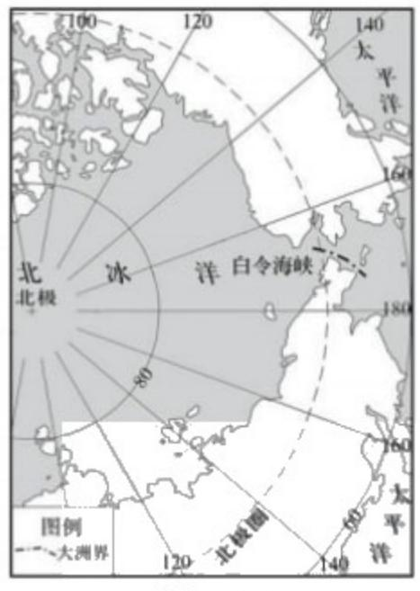
11.珠峰“长高”的原因主要是
A. 亚欧板块向南运动 B. 印度洋板块向北运动
C. 亚欧板块和印度洋板块相互挤压 D. 非洲板块和亚欧板块挤压印度洋板块
北冰洋是世界上温度最低的大洋，大部分洋面上常年覆盖着3～4米厚的坚实冰层。北极熊是北极地区代表性
动物，随着环境变化，北极熊的生存面临困境，有人把它画成漫画，图5 (b) 所示。图5 (a) 为北极地区局部
图。读图，完成12～14题。

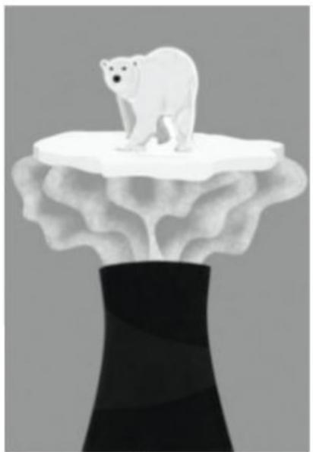
图 5 (b)
图 5 (a)
12.白令海峡
A. 位于中纬度 B. 沟通北冰洋和太平洋
C. 位于东半球 D. 是欧洲和北美洲分界
13.北冰洋洋面常年覆盖坚厚冰层的原因
A. 海拔高、缺氧 B. 淡水资源丰富 C. 纬度高、严寒 D. 年降水量丰富
14.漫画显示北极熊面临的生存困境是
A. 北半球陆地面积缩小 B. 当地人口密度加大
C. 世界的能源消耗增加 D. 冰层融化速度加快
“洪湖水浪打浪，洪湖岸边是家乡。清早船儿去撒网，晚上回来鱼满仓。四处野鸭和菱藕，秋收满畈(田地)稻谷
香……”。据此，完成15～17题。
15.据歌词中描绘的景象判断，该聚落以
A. 渔业和种植业为主 B. 畜牧业为主 C. 出海捕鱼为主 D. 果树种植为主
16.与该生产方式关系最密切的自然条件是
A. 草场广阔 B. 河湖密布 C. 水运便利 D. 人口稠密
17.该聚落位于我国的
A. 东北平原 B. 黄土高原 C. 柴达木盆地 D. 长江中下游平原
朝鲜半岛与中国陆地相连，图6为朝鲜半岛1月平均气温分布图。读图，完成第18、19题。

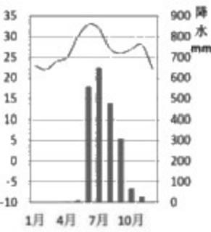
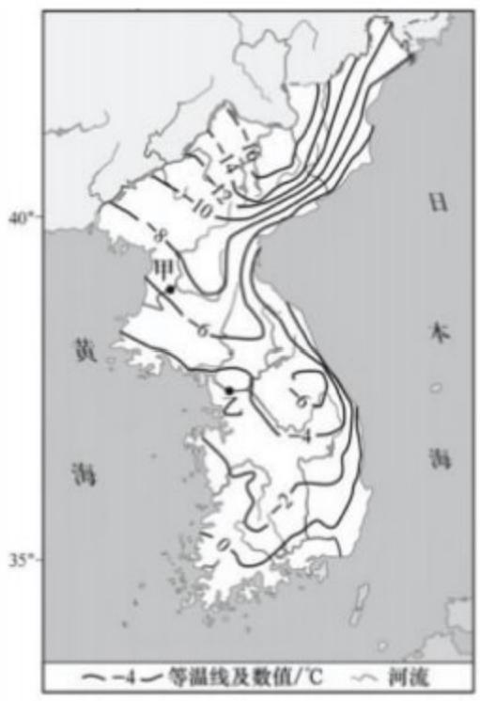
口眼
兄服
气 温 ℃
图 6
18.朝鲜半岛1 月平均气温
A. 甲地-6℃ B. 乙地-2℃~-4℃ C. 大部分地区在0℃以上 D. 自北向南气温逐渐降低
19.甲、乙两地1 月平均气温差异的主要影响因素
A. 纬度位置 B. 海陆分布 C. 地形 D. 河流
图7为世界四地气温曲线和降水柱状图。读图，完成20～22题。

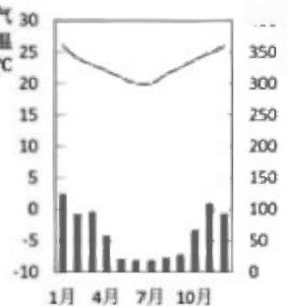
4 0 0 降 水
mm

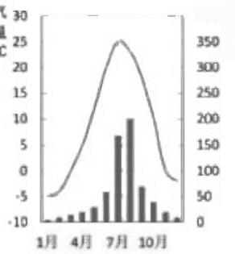
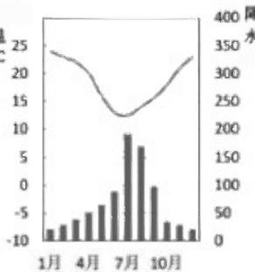
4 0 0 降 气 3 0
降
水
mm
mm

甲 乙 丙 丁
图 7

20.位于南半球热带地区的是
A. 甲 B. 乙 C. 丙 D. 丁
21.乙地
A. 比丙地年降水量多 B. 比丙地气温年较差小
C. 最热月比丁地更炎热 D. 最冷月比丁地更寒冷
22.与丁地气候相适应的传统民居可能是

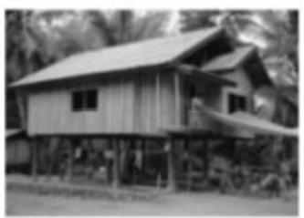
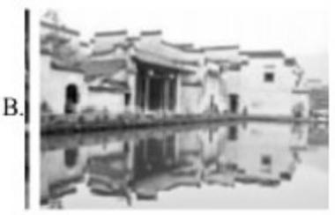
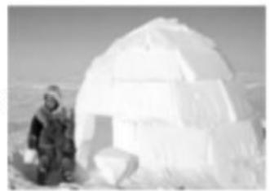
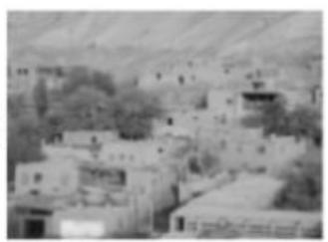

A.

D.
C.

人类大陆图是取消陆地和海洋，仅画出人类密集区的地图，可揭示世界人口分布状况。图8为人类大陆图，图9
为世界人口垂直分布统计图。读图，完成23～25题。

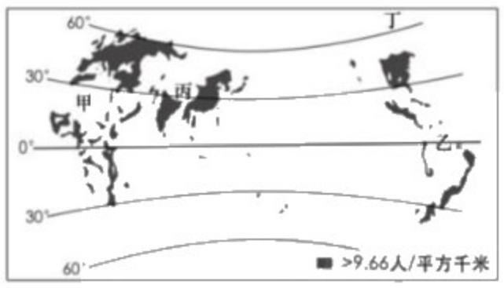
图 8

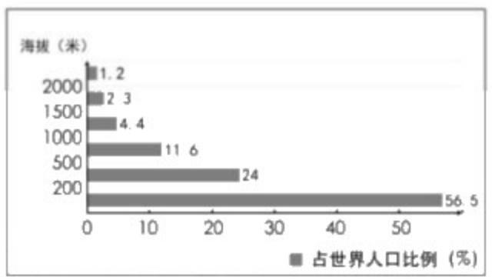
图 9

23.从纬度范围看，世界主要人口分布在
A. 北半球高纬地区 B. 南半球低纬地区
C. 南半球中高纬地区 D. 北半球中低纬地区
24.从大洲范围看，人口稠密区位于
A. 欧洲的西部沿海和平原地区 B. 亚洲中部的内陆地区
C. 南美洲的热带雨林气候区 D. 北美洲高于1500米的山区
25.图中四地人口稀疏的自然原因

①甲地—过于湿热 | ②乙地—极端干早
③丙地—地势高峻 | ④丁地—终年严寒
A.①② B.②③ | C.③④ D.①④

以上内容仅为本文档的试下载部分，为可阅读页数的一半内容。如要下载或阅读全文，请访问：https://d.book118.com/285133011110011043

